Вход: файл input.json

Формат:

$char(F) != 2,3$

$module$ совпадает с характеристикой поля,

$a, b$– параметры

Для умножения необходимо указать $factor, x, y$

$factor$– число BigInt

Для сложения – $x1, y1, x2, y2$

Значения можно задавать в виде десятичных чисел:

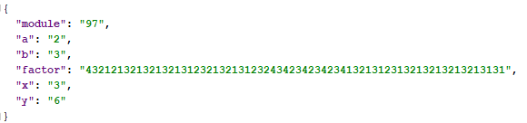

Либо в виде шестнадцатеричных (с префиксом **0x**):

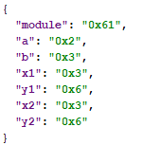

Так же возможно указание бесконечно удаленной точки (x == null, y == null):

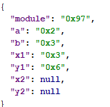

$char(F) == 2$

$module, a, b, x, y, x1, y1, x2, y2$ указываются в виде массива показателей степеней ненулевых одночленов

Например: $x^{4}+x+1$ будет выглядеть как [ 4, 1, 0 ]

$module$– неприводимый многочлен над $F_{2}$

$a, b,x,y,x1,y1,x2,y2 ∈GF\left(2^{n}\right)$.

$factor$– число BigInt

Пример сложения:

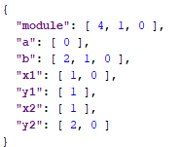

Пример умножения:

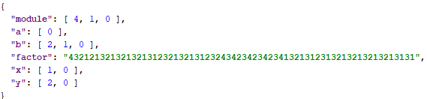

Выход: файл output.txt

Для первого случая выводятся 10 и 16-ичные записи, для второго – пара точек из $GF(2^{n})$

Запуск:

После изменения файла input.json, запустить run.cmd

Результат в файле output.txt

Для вышеописанных случаев в текущей директории есть примеры input-файлов (файлы вида input_*.json)